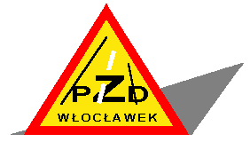

Powiat Włocławski

POWIATOWY ZARZĄD DRÓG
we Włocławku z/s w Jarantowicach

87 – 850 CHOCEŃ

Tel.–fax (054) 284 – 64 – 87 e-mail: pzd@list.pl

--------------------------------------------------------------------------------------------------------------------------------------------------------------------------------------------------------------------------------------------------------------------------------------------------------------------------------------------------------------------------------------------

NIP: 888 – 24 – 25 – 294

Konto: KDBS O/Włocławek 36 9550 0003 2001 0075 4192 0001

SPECYFIKACJA ISTOTNYCH WARUNKÓW ZAMÓWIENIA (SIWZ)
dla zamówienia o wartości szacunkowej powyżej 14.000 euro
prowadzonego w trybie przetargu nieograniczonego
Postępowanie prowadzone zgodnie z ustawą z dnia 29 stycznia 2004 r.
Prawo zamówień publicznych (Dz.U z 2007r Nr 223 poz.1655 z późniejszymi zmianami) oraz jej aktów wykonawczych.

Na remonty odcinków dróg powiatowych – profilowanie
nawierzchni masą mineralno - asfaltową
wraz ze ścinką poboczy

CPV 45. 23.31.40 – 2 Roboty drogowe

Zatwierdzono w dniu: 02.06.2009 rok

DYREKTOR

mgr inż. Tadeusz Wiśniewski
(podpis kierownika zamawiającego)

